HX1312 Scheda creata il 29 settembre 2024
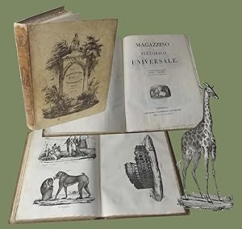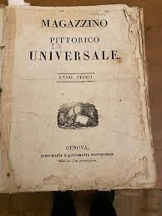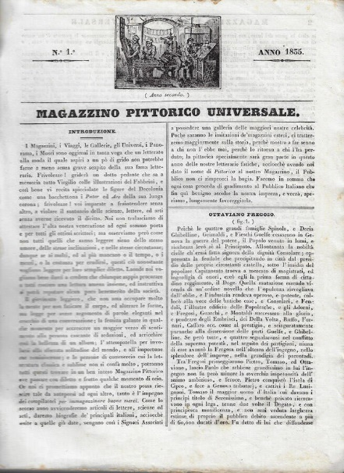
Descrizione bibliografica
*Magazzino pittorico universale. - Anno 1, n. 1 (4 gennaio 1834)-anno 4, n. 50 (1837). - Genova : Ponthenier, 1834-1837. – 4 volumi : ill. ; 28 cm. ((Settimanale. - ACNP P 00123416. - TO00188132
Soggetto: Arte – 1834-1837
Copia digitale 1834-1837

Informazioni storico-bibliografiche
Il "Magazzino Pittorico Universale" (1834-1837) per visualizzare il futuro. / Pasquale Tunzi 2022-01-01
Abstract
Il fenomeno dei periodici illustrati manifestatosi dal 1832 in Europa, aprì un periodo importante per la comunicazione e l’istruzione popolare. Dalle loro pagine emerge un mondo ricco di argomenti e di immagini che hanno caratterizzato la cultura della prima metà del secolo orientata all’emancipazione sociale. Un elemento ritenuto importante fu l’architettura, per essere quel legame tra passato e futuro, tra storia e tecnologia, che portava il cambiamento e una riflessione sull’identità dei popoli. Il suo aspetto, che fosse quello antico o della nuova realizzazione, trasmetteva stabilità, solennità, prestigio, concetti sostenuti dalle pagine di tali periodici attraverso un’ampia divulgazione degli esempi migliori. Il nostro studio affronta le componenti comunicative delle immagini d’architettura di uno dei primi periodici italiani: il “Magazzino Pittorico Universale”, pubblicato dal 1834 a Genova. Sulla scorta di quanto era avvenuto due anni prima in Inghilterra, Francia e Germania, la nostra attenzione è rivolta a come l’architettura fu proposta al grande pubblico. Dalla lettura di alcune illustrazioni, scelte criticamente, si è inteso delineare i meccanismi della raffigurazione in funzione dei caratteri geometrici, e degli aspetti grafici, dei soggetti presentati. Ciò ha portato a una maggiore comprensione e definizione del primo medium d’informazione, ma anche di una specifica architettura. https://ricerca.unich.it/handle/11564/787272.

I periodici artistici permettono l'interpretazione di fatti artistici moderni e permettono di capire la problematica artistica da un punto di vista figurativo, culturale e sociale. Il Magazzino pittorico universale risulta determinante per le sue peculiarià, nonché per essere il primo periodico divulgativo secondo l'accezione moderna del termine, in stampa dal 1834. Diretto da un giovane Avvocato ed erudito medievista, Michele canale, ricalca in parte le caratteristiche economiche e gestionali della "penny press", dall'uso dell'incisioni a quello della serie di colonne che scandiscono i singoli articoli. Le litografie di maggior rilievo sono di un giovane Federico Peschiera, che firma anche le incisioni in nero su pergamena, dell'edizione pregiata e rilegata, proposta dell'editore. Non mancano, ovviamente, oltre ad interessanti articoli sui grandi letterati ed artisti, ed ai grandi nobili della storia, storie e racconti di "varietà" per poter allietare ed alleggerire la lettura. La tradizione della rivista inizia subito con un vasto numero di articoli e argomenti, dagli animali selvatici, come il leone o la iena, ma anche la giraffa, alla caccia alle fiere. Non mancano poi articoli sui grandi personaggi della scienza e della storia, G. Watt, Beatrice D'Este, Scipione Maffei o Maria Stuarda. I grandi monumenti da Piazza San Marco a Venezia, al monumento d'Andrea Doria, alla Cattedrale di San Lorenzo a Genova. Un volume ad alto interesse storico per gli amanti dell'arte e della stampa. https://www.abebooks.it/prima-edizione/Magazzino-Pittorico-Universale-Anno-AA.VV-Ponthenier/12982652150/bd.

